二氧化碳培养箱技术参数
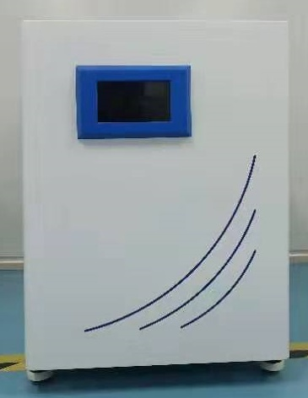
类型：三气培养箱
1、技术参数：
1、外形尺寸：688*775*955mm 操作区尺寸：492*534*622mm
2、显示界面：7.0寸触摸屏 容积：160L
3、温控要求： 控温范围：Rt+5 ℃—60 ℃（Rt—环境温度）
温度分辨率：0.1 ℃
温度控制误差：±0.2 ℃
温度波动范围：±0.3 ℃
温度均匀性：±0.5℃
4.CO2浓度要求： 浓度控制范围：0-20（vol%）
浓度控制误差：±0.1（vol%）
浓度均匀性：±0.2（vol%）
CO2传感器:IR红外线传感器
5、O2浓度要求： 浓度控制范围：3-20% /22-85%
浓度控制精度：±0.2%(@37℃)
O2传感器:氧化锆(ZrO2)传感器
6、相对湿度：≥90%（RH%），该参数不显示
7、过滤器种类：高效过滤器，针对直径大于等于0.3μm的颗粒，过滤效率达99.5%，
8、隔板：标配3块
9、数据存储 :USB接口
10、灭菌方式：高温高湿灭菌
温度要求：90 ℃ 湿度要求：≥95%RH
10、电源：220V 50Hz
注：相关数据均在环境温度为25°C，相对湿度不大于85%环境下测得。

2、适用范围：
三气培养箱通过模拟微生物、组织、细胞等生长环境，提供稳定的温湿度、二氧化碳浓度和氧气浓度，广泛应用于细胞、组织培养和某些特殊微生物的繁殖和培养。
三气培养箱常用于微生物培养，细胞动力学研究、哺乳动物细胞分泌物的收集、各种物理、化学因素的致癌或毒理效应、抗原的研究和生产、培养杂交瘤细胞生产抗体、体外授精(IVF)、干细胞、组织工程、药物筛选等研究领域。

3、产品特点
1、精密的结构设计
巧妙的一体化结构设计避免破坏不锈钢内胆整体和谐性，大大的提高了产品品质。
独特风道的设计，使二氧化碳/氧气分布更加均匀，IR红外传感器/氧化锆(ZrO2)传感器采集信息更加准确。
2、精确的温度控制
内腔各面采用铝箔包裹的硅橡胶电热丝加热器对内腔各面进行均匀的加热，升温快，且温度均匀性较好。
温度传感器，采用专用的温度采集技术，超快响应、抗干扰能力强，确保产品具有极高的可靠性与卓越的长期稳定性。
3、防止冷凝水技术
对外门全方位的加热、保温技术有效抑制玻璃起雾和门框四周产生冷凝水，增加外门环温传感器实现对外门温度的独立检测与调节。
自主研发的U型硅胶密封条采用环保硅胶材质，更加有效的贴合玻璃门表面，密封性更强。
4、无菌性
采用90℃高温高湿杀菌，可定期对箱体内部进行消毒，从而更有效杀灭箱体内循环空气和底部水库水蒸汽浮菌，防止细胞培养期间的污染。
内胆均为优质304拉丝不锈钢制成，后续电解处理，半圆式四角设计，减少不必要的内表面面积，从而减少细菌藏身的可能，更快速和有效底清洁和灭菌。
进气口标配HEAP过滤器，针对直径大于等于0.3μm的颗粒，过滤效率达99.998%，有效过滤气体中细菌及灰尘颗粒。
5、数据存储
触摸屏产品标配USB接口，可实现数据实时存储，具有实时温度曲线显示界面，可直观的查看温度波动性与温度控制性能。
6、安全保护
对人员的保护——配置漏电流、过电压保护器。
对样品的保护——具有超温报警，箱内温度超出设置温度1℃将启动报警。
浓度超高报警，触摸屏界面产品该参数可根据实验调节、设置。
当温度过高或底部水库缺水时进行提示，对设备及样件的保护更全面。

